Гораздо нагляднее изобразить зависимости с помощью графиков и диаграмм. Можно составить графики, показывающие изменения Ваших величин во времени, или диаграммы, определяющие, какая доля целого приходится на отдельные его части. Важно, что, при изменении данных в рабочей таблице, диаграммы изменяются автоматически.
Диаграмма, построенная прямо на рабочем листе, называется внедренной. Если диаграмма расположена на отдельном листе, то этот лист называют листом диаграммы.
Диаграмма является объектом. Это значит, что:
Задание № 1
- Она умеет замечать внешние события. Например, она видит изменения данных, на основе которых построена.
- Она умеет реагировать на внешние события. Например, она самостоятельно изменяет свое изображение.
- Она полностью описывается перечнем и значениями своих свойств, например шириной, высотой, типом и др. К свойствам диаграммы можно добраться через правую кнопку мыши и пункты контекстного меню.
- Диаграмма является контейнером и содержит в себе другие объекты.
Создание, редактирование, форматирование внедренной диаграммы.
Чтобы создать диаграмму на рабочем листе, нужно выделить данные, которые будут в ней использованы, и вызвать Мастер диаграмм. Вы можете выбрать как один ряд данных (отдельную строку или отдельный столбец), так и несколько. При построении круговых диаграмм, например, выделяют только один ряд данных.
В следующем упражнении вы выберите данные для построения гистограммы и определите ее место на рабочем листе.
- В ленте Разметка страницы в разделе Параметры листа поставьте флажок Сетка \ Вид. В таблице появится сетка.
- На листе Бюджет 2014 выделите ячейки C10:I13 с названиями месяцев, приходами, затратами, выручкой за 6 месяцев. Нажмите клавишу Ctrl и, удерживая ее, выделите мышью ячейки C19:I19 с Расходами Всего.
- В ленте Вставка щелкните на кнопке Гистограмма и выберите самый верхний левый рисунок (Гистограмма с группировкой). Появится прямоугольная область с гистограммой.
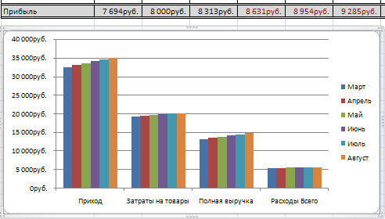
Рис. 1 Диаграмма
В разделе Диаграммы ленты Вставка вы сможете выбрать нужный тип диаграммы. Линейчатые диаграммы обычно используют для сравнения по некоторым статьям или признакам, а гистограммы – для наблюдения изменений во времени. Круговые диаграммы наглядно отображают соотношение частей и целого. Диаграммы с областями и графики позволяют наилучшим образом изобразить непрерывное изменение величин во времени.
Убедитесь, что в главном меню появились обозначения лент Конструктор, Макет, Формат с общим заголовком Работа с диаграммами.
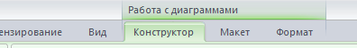
Рис. 2 Работа с диаграммами
- Поместите указатель мыши на белую область диаграммы, нажмите левую кнопку мыши. Не отпуская ее, перенесите диаграмму так, чтобы ее верхний левый угол совпал с левым верхним углом ячейки C23.
- Поместите указатель мыши в правый нижний угол диаграммы. Указатель примет форму наклонной двунаправленной стрелки. Нажмите левую кнопку мыши и, не отпуская ее, перенесите угол диаграммы в правый нижний угол ячейки I38.
- В ленте Конструктор в разделе Данные щелкните на кнопке Строка\столбец. Строки и столбцы в диаграмме поменяются местами.
При создании диаграммы данные автоматически разделяются на ряды данных и категории. Например, рядами данных могут стать выделенные строки, а категориями – заголовки столбцов.
В линейчатых диаграммах горизонтальная ось является осью Х, или осью категорий.
- В ленте Макет в разделе Подписи щелкните на кнопке Название диаграммы. Выберите пункт Над диаграммой и наберите с клавиатуры слова Бюджетный отчет. Нажмите клавишу Enter. Появится название диаграммы.
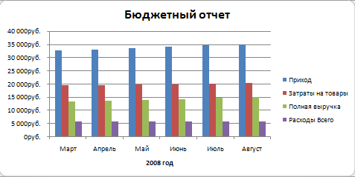
2014 г.
Рис. 3 Бюджетный отчет
- Щелкните кнопку Названия осей и пункт меню Название основной горизонтальной оси\ Название под осью. Наберите с клавиатуры слова 2014 год. Нажмите клавишу Enter. Появится название горизонтальной оси.

Диаграмма замечает изменения в таблице
В этом упражнении Вы увидите, что диаграмма является объектом и способна реагировать на внешние события, например, на изменения данных в таблице.
- В ячейку С11 введите текст Приход в кассу.
- В ячейку D11 вместо 32550 введите приход 62550.
- Покиньте ячейку D11, нажав клавишу любой стрелки.
Данные в строке 11 изменятся. Диаграмма автоматически отобразит изменения. Изменится надпись Приход в кассу в легенде справа, высоты столбцов, масштаб вертикальной оси.
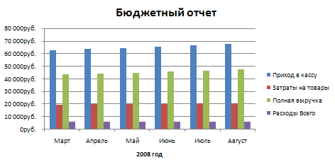
2014 г.
Рис. 4 Диаграмма
- Нажмите клавиши Ctrl+Z. Значения приходов в таблице и высоты столбцов в диаграмме вернутся в исходное состояние.
- Еще раз нажмите клавиши Ctrl+Z. Вернется надпись Приход.

Как добавить и удалить ряд данных
В этом упражнении мы добавим на диаграмму ряд Прибыль и удалим ряд Расходы всего.
- В ленте Конструктор нажмите кнопку Выбрать данные. Появится окно Выбор источника данных.
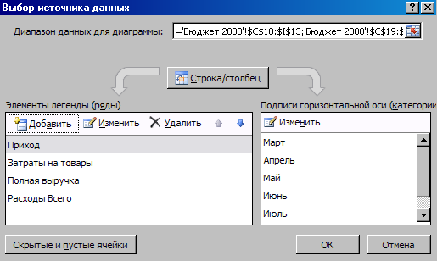
Рис. 5 Данные
- В поле Элементы легенды нажмите кнопку Добавить. Появится окно Изменение ряда.
- Проверьте (поставьте) курсор вставки в поле Имя ряда и отметьте ячейку C21 с заголовком Прибыль.
- Выделите (удалите) содержание поля Значения и выделите блок D21:I21 со значениями прибыли.
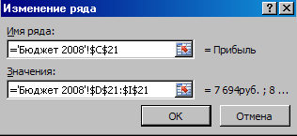
Рис. 6 Изменения ряда
- Нажмите ОК в окне Изменение ряда и ОК в окне Выбор источника данных.
- В диаграмме добавятся столбцы с прибылью.
- Щелкните по одному из столбиков с Расходом Всего (сиреневый). У всех шести столбиков по углам появятся метки.
- Нажмите клавишу Del. Столбики с расходами исчезнут из диаграммы.
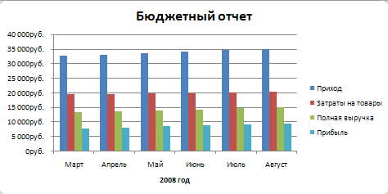
2014 г.
Рис. 7 Диаграмма

Как увеличить ряд данных
Наши четыре ряда данных состоят из шести элементов каждый. Нам хочется, чтобы ряды данных отображали седьмой элемент – графу Всего.
- В ленте Конструктор в разделе Данные щелкните на кнопке Строка\столбец. Строки и столбцы в диаграмме поменяются местами.
- Щелкните кнопку Выбрать данные. Появится окно Выбор источника данных.
- В поле Элементы легенды нажмите кнопку Добавить. Появится окно Изменение ряда.
- Проверьте (поставьте) курсор вставки в поле Имя ряда и отметьте ячейку J10 с заголовком Всего.
- Удалите содержание поля Значения. Через цветастый квадрат в правой части поля Значения уменьшите окно.
- Выделите блок J11: J13 и с клавишей Ctrl дополнительно ячейку J11 со значениями столбца Всего.
- Через цветастый квадрат в правой части поля Значения увеличьте окно.
- Нажмите ОК в окне Изменение ряда и ОК в окне Выбор источника данных.
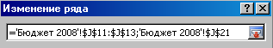
Рис. 8 Изменение ряда
- В ленте Конструктор в разделе Данные щелкните на кнопке Строка\столбец.
Гистограмма примет следующий вид.
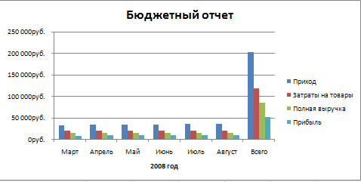
2014 г.
Рис. 9 Диаграмма

Изменение диаграммы
Лучше сразу, за один раз построить нужную диаграмму. Для этого нужно заранее выразить свои желания. Однако бывают нечеткие требования и ошибки, после которых требуется исправлять диаграмму.
Диаграмма напоминает матрешку (область диаграммы), в которую вложены другие матрешки (область построения, легенда, заголовок). Изменим значения некоторых свойств объектов, вложенных в диаграмму.
- Правой кнопкой мыши щелкните в один из фиолетовых столбиков с приходом.
- В контекстном меню выберите пункт Формат рядов данных. Появится окно Формат ряда данных.
- В области Заливка отметьте Сплошная заливка и через кнопку Цвет выберите зеленый цвет.
- Нажмите кнопку Закрыть.
Столбики с приходами окрасятся в зеленый цвет.
- Правой кнопкой мыши щелкните в горизонтальную ось.
- В контекстном меню выберите пункт Добавить основные линии сетки. Появятся вертикальные линии разметки.
- Правой кнопкой мыши щелкните в легенду – прямоугольную область справа с названиями Приход, …, Прибыль.
- В контекстном меню выберите пункт Формат легенды. Появится окно Формат легенды.
- На вкладке Параметры легенды отметьте точку в кружочке Снизу. На вкладке Тень через кнопку Заготовки выберите второй образец. Нажмите Закрыть.
- Правой кнопкой мыши щелкните в легенду и в контекстном меню выберите пункт Шрифт. Появится окно Шрифт. На вкладке Шрифт в поле Шрифт выберите Times New Roman.
Легенда получит тень, изменит шрифт и разместится под гистограммой.
- Правой кнопкой мыши щелкните в белую область вокруг гистограммы.
- В контекстном меню выберите пункт Формат области диаграммы. Появится окно Формат области диаграммы.
- В области Заливка отметьте точку Рисунок или текстура.
- Через кнопку Текстура щелкните 13-й образец с рисунком газетной бумаги.
- Нажмите кнопку Закрыть.
Подложка диаграммы невзрачно, но приятно закрасится.
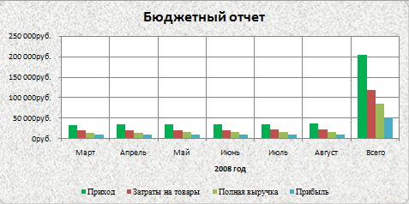
2014 г.
Рис. 10 Диаграмма

